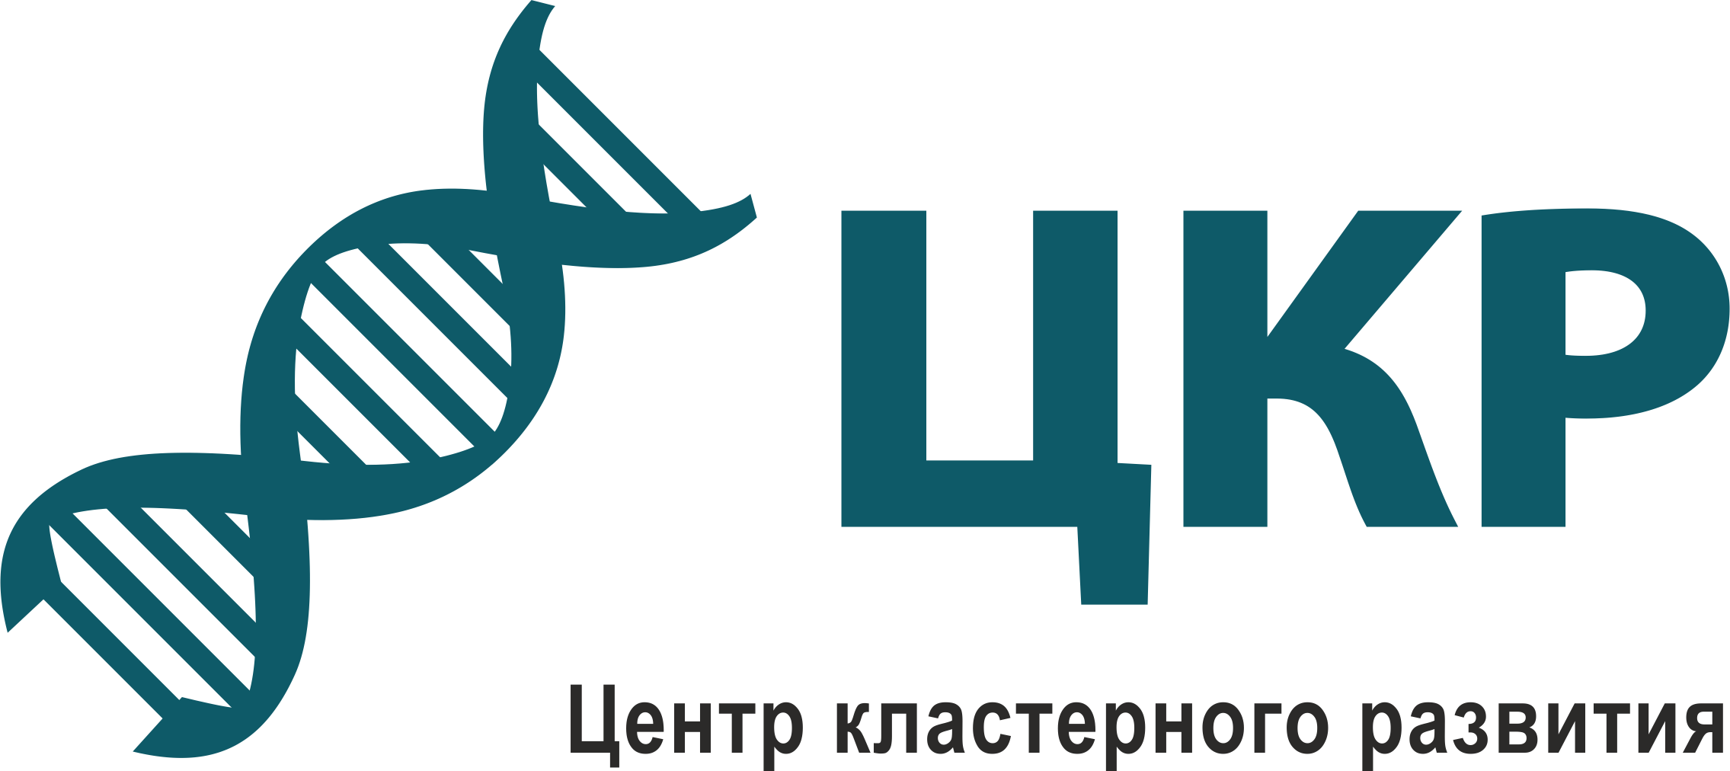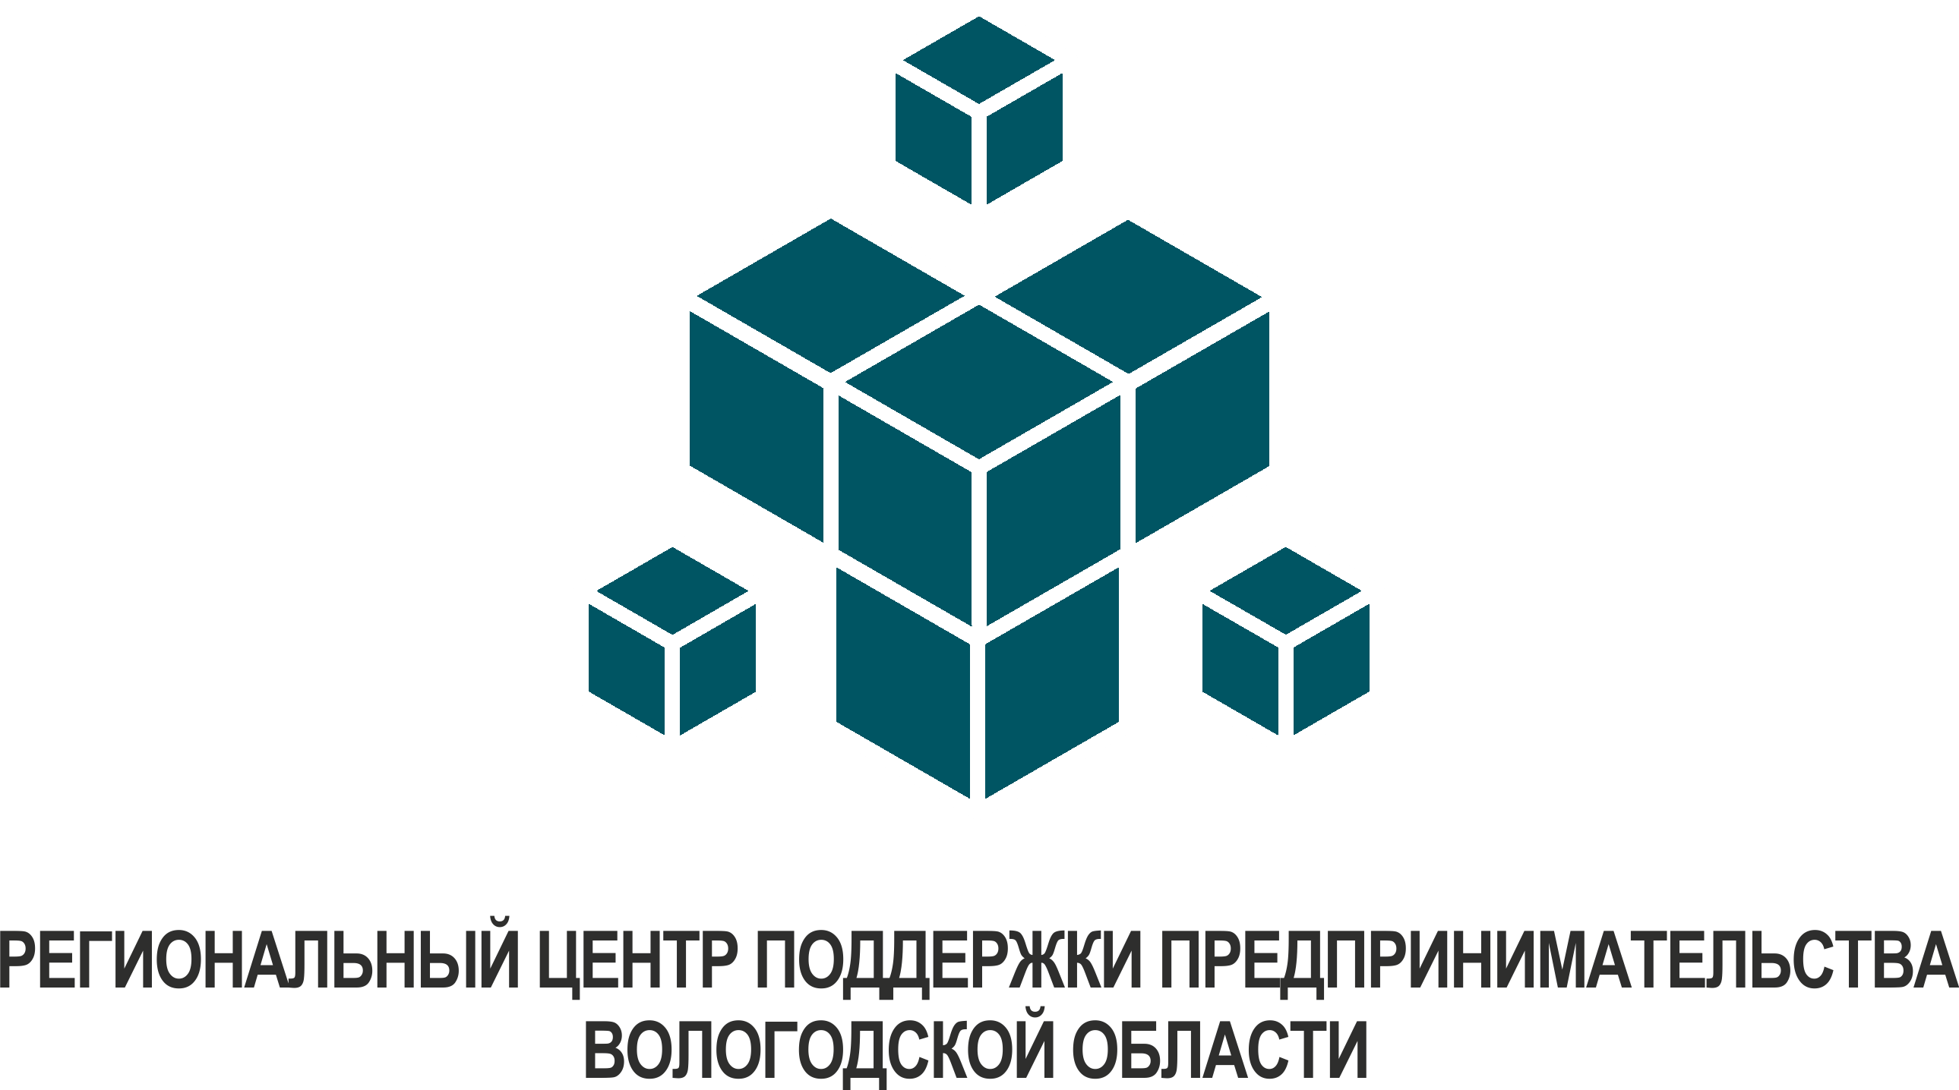
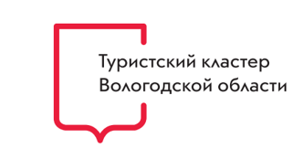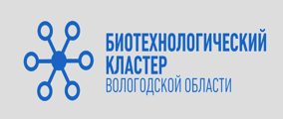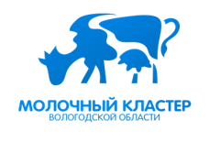

ПРОГРАММА
Отчетной стратегической сессии
Центра кластерного развития АНО «Региональный центр поддержки предпринимательства Вологодской области»

Дата проведения: 21 декабря 2018 года
Время проведения: 11.00 – 14.00
Место проведения: г. Вологда, ул. Маршала Конева, д. 15, Бизнес-центр «Деловой Квартал»
Модератор: Барсукова Марина Николаевна

Время | Мероприятие
10.30 – 11.00 | Регистрация участников отчетной стратегической сессии  (Приветственный кофе-брейк)  г. Вологда, ул. Маршала Конева, д. 15,  оф.227 (Белый зал РЦПП)
Модуль 1: Отчетная стратегическая сессия Центра кластерного развития РЦПП ВО

11.00-12.20
11.00 – 11.15 | Вступительное слово  Меньшиков Евгений Валерьевич, начальник Департамента экономического развития Вологодской области;  Торопилова Анна Александровна, и.о.директора АНО «РЦПП ВО»;  Приветствие участников почетными гостями
11.15 – 11.30 | Об итогах работы Центра кластерного развития РЦПП ВО в 2018 году.  Барсукова Марина Николаевна, руководитель Центра кластерного развития АНО «РЦПП ВО»
11.30-12.10 | Об итогах работы территориальных кластеров Вологодской области  за 2018 год  Об итогах работы Международного кластера деревянного домостроения и деревообработки Вологодской области  Сергей Васильевич Шкакин, председатель Международного кластера деревянного домостроения и деревообработки Вологодской области  Об итогах работы Кластера информационных технологий Вологодской области  Александр Викторович Ларин, председатель Кластера информационных технологий Вологодской области  Об итогах работы Туристского кластера Вологодской области  Дмитрий Сергеевич Алексеев, председатель Туристского кластера Вологодской области  Об итогах работы Молочного кластера Вологодской области  Малков Николай Гурьевич, председатель Совета Молочного кластера Вологодской области  Об итогах работы Биотехнологического кластера  Михаил Николаевич Кутузов, председатель Биотехнологического кластера
12.10-12.20 | Торжественное награждение участников кластеров  Меньшиков Евгений Валерьевич, начальник Департамента экономического развития Вологодской области
12.20– 12.50 | Перерыв на кофе-брейк
Модуль 2: Заседания Советов и открытых собраний участников кластеров
г. Вологда, ул. Маршала Конева, д. 15,
12.50-14.00

Собрание Совета Туристского кластера.

Участники кластера
Куратор: Барсукова Марина Николаевна, руководитель ЦКР
оф.227, (Белый зал РЦПП)
Собрание Совета Кластера информационных технологий Вологодской области

Участники кластера
Куратор: Потятынник Ольга Александровна, главный консультант ЦКР
оф.224 (ГЦ ДО «Брайт»)
Собрание участников Международного кластера деревянного домостроения и деревообработки

Участники кластера
Куратор: Силина Ольга Александровна, главный консультант ЦКР

оф.214 (коворкинг РЦПП)
Собрание участников Биотехнологического кластера Вологодской области

Участники кластера
Куратор: Силина Ольга Александровна, главный консультант ЦКР

оф.214, (зал переговоров РЦПП)
Собрание участников Молочного кластера Вологодской области

Участники кластера
Куратор: Ворожун Екатерина Александровна, консультант ЦКР
оф. 215 (зал переговоров
АО «Корпорация развития
Вологодской области»)

